
Colegio Nuestro Tiempo - R.B.D.: 14.507-6
Profesora: Francisca Lizama profefranciscalizama@gmail.com
Educadora Diferencial: Javiera Marambio psp.javiera.marambiomail.com
Matemáticas
3° Básico
Semana 19

Alumno/a: _____________________________________________ Fecha: _______________
OBJETIVO | Construyen figuras de origami.  Valor de mes: Solidaridad.
A los padres: Esta semana nos corresponde guía de las emociones, nuestros niños crearán origamis que favorecen la concentración y habilidades matemáticas al ocupar distintas formas geométricas. Éstas servirán para mostrar el día miércoles al entrar a la clase virtual.
Solicito a los padres y apoderados conectarse puntualmente a las 15:00 los días miércoles y luego de terminada la clase enviar la guía terminada. Pueden elegir este día para trabajar en ella y así los niños pueden realizarla con más independencia gracias a los ejemplos dados.

Dificultad: baja.
¿Qué material necesitas?
- Una hoja o cartulina fina del tamaño que quieras.
- Forma: cuadrada.
- Color: blanca para poder pintarla a tu gusto.
Recomendación
Es fundamental que vayas mirando las imágenes y siguiendo los números en el orden indicado.
Instrucciones:
- Coloca la hoja sobre la mesa, orientada como en la imagen (rombo).
- Tal como está, dobla la hoja por la mitad, de abajo arriba.
- Dobla las puntas de arriba de manera que el vértice superior del triángulo se junte con la parte central de base.
- Dobla los extremos laterales (con forma de triángulo) hacia arriba.
- Gira la hoja para verla por el otro lado. ¡Ya lo tienes!

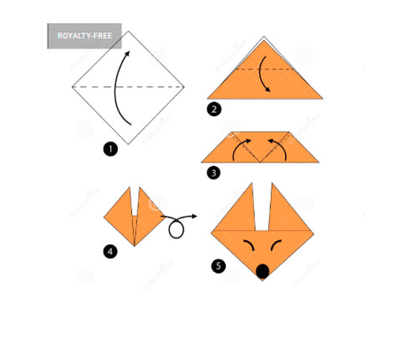

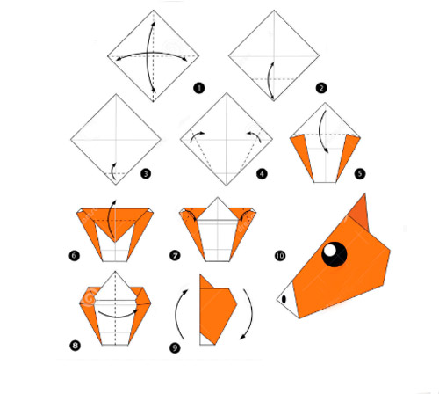
Dificultad: media.
¿Qué material necesitas?
- Una hoja o cartulina fina del tamaño que quieras.
- Forma: cuadrada.
- Color: blanca para poder pintarla a tu gusto.
Recomendación
Es fundamental que vayas mirando las imágenes y siguiendo los números en el orden indicado.
Instrucciones:
- Coloca la hoja sobre la mesa, orientada como en la imagen (rombo)
- Tal como está, dobla la punta de abajo por donde te indica el dibujo (líneas discontinuas) hacia la parte oculta de la hoja (hacia atrás)
- Mete la mano por debajo del papel y recupera la punta del triángulo para que sobresalga y se vea.
- Dobla las partes laterales como marcan las líneas discontinúas. Fíjate bien: la doblez empieza a la altura de los dos vértices superiores del triangulito.
- Como indica el dibujo, dobla el triángulo superior hacia abajo.
- Ahora dobla la mitad de ese triángulo hacia arriba, de manera que asome la punta.
- ¿Ves cómo queda? Comprueba que vas bien.
- Dobla la parte izquierda sobre la derecha exactamente por la mitad, como se indica en el dibujo.
- Gira el papel y…
- ¡Ya lo tienes!

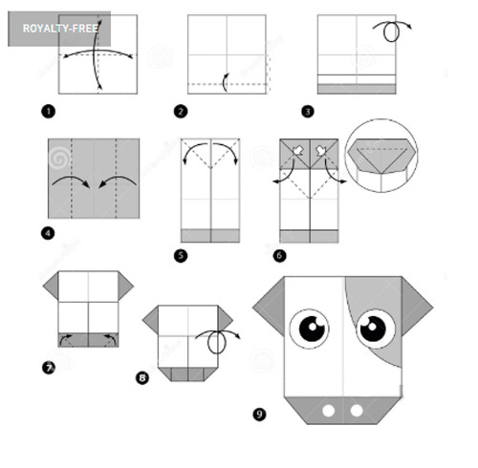
Dificultad: media.
¿Qué material necesitas?
- Una hoja o cartulina fina del tamaño que quieras.
- Forma: cuadrada.
- Color: blanca para poder pintarla a tu gusto.
Recomendación
Es fundamental que vayas mirando las imágenes y siguiendo los números en el orden indicado.
Instrucciones:
- Coloca la hoja sobre la mesa, orientada como en la imagen.
Tal como está, dobla la parte de abajo hacia arriba como te indica el dibujo (una tira a la altura de las líneas discontinuas).
Dale la vuelta a la hoja para que quede a la vista la parte de atrás.
Dobla hacia adentro las partes laterales como si cerraras un armario de dos puertas (líneas discontinúas). Fíjate bien: quedan dos mitades iguales.
- Como indica el dibujo, coge las dos puntas de papel que se juntan arriba en el centro y…
- Dóblalas de forma que los picos sobresalgan. Quedará parecido a un cuello de camisa abierto, como si estuviera desabrochado. ¿Lo ves? Ahora dobla la mitad superior hacia abajo.
- Dobla hacia arriba las dos esquinas inferiores.
- Dale la vuelta para verlo correctamente.
- ¡Ya lo tienes!

¡Muéstranos tu origami en el comienzo de la clase el día miércoles!

Esta semana trabajaremos el valor de la solidaridad, si puedes mira este video en YouTube. https://www.youtube.com/watch?v=aF4lMplHxfk

¿Qué es la solidaridad?
La solidaridad es uno de los valores humanos más importantes, ya que consiste en brindar la ayuda a otro que la necesita. Desde la sociología se entiende la solidaridad como el sentimiento de unidad que se basa en metas o intereses comunes, hace referencia a la capacidad y la voluntad de algunas personas de ayudar a otros sin recibir nada a cambio.
Actividad
Recorta y pega en tu cuaderno de contenido las siguientes imágenes. Luego crea 3 pequeñas historias con el valor de la solidaridad.

